作为最新版本的UBUNTU系统而言，开源，升级全部都不在话下。传说XP已经停止补丁更新了，使用UBUNTU也是一个很好的选择。ubuntu默认安装完成后只有ssh-agent（客户端模式），宾哥百度经验首发教您如何开启Ubuntu13.10中SSH-SERVER服务。



## 工具/原料

* Ubuntu13.10操作系统

## 方法/步骤

1. 在管理员模式#下运行

apt-get install openssh-server

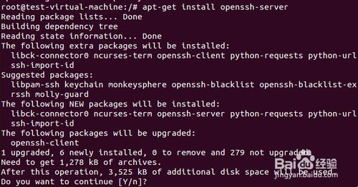

1. 安装完成后如下显示

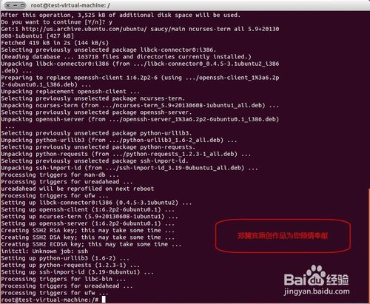

1. 检查ssh服务开启状态

ps -s | grep ssh

坑爹的发现居然SSHD(SSH-SERVER)服务没有起来



1. 通过以下命令启动ssh服务

service ssh start

/etc/init.d/ssh start

又一次坑爹的发现SSHD(SSH-SERVER)服务依然没有起来

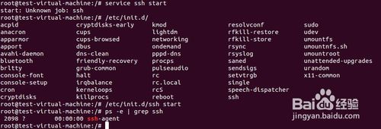

1. 服务开启判断方法

在ubuntu服务器上允许

ssh localhost

如果出现以下情况表示22端口没有正常开启



1. 再一次安装openssh-server

系统会检查版本以及更新包的情况

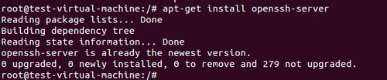

1. 修改SSH_CONFIG文件

vi /etc/ssh/ssh_config

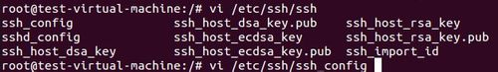

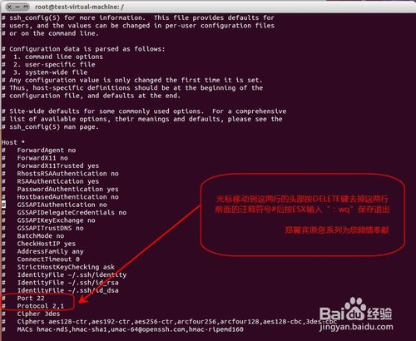

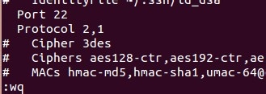

1. 最终必杀计：

重启

（可以通过图形或者命令行界面输入reboot进行重启）

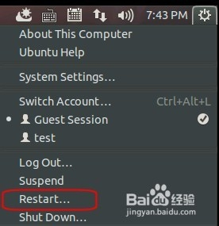

1. 果然重启后就都正常了。

外网telnet IP 22端口测试。

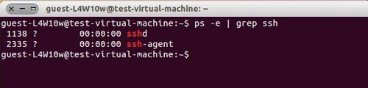

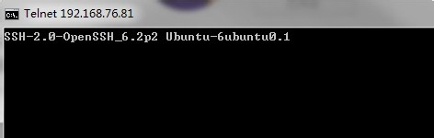

END